***EJERCICIO 2***

*Objetivo del ejercicio:*

1. *Repasar los conceptos aprendidos en el ejercicio 1.*
2. *Aprender el concepto de Atributo derivado.*
3. *En SQL: Restricciones del CREATE TABLE (UNIQUE y DEFAULT). Tipos de DATOS TINYINT y SMALLINT. Funciones YEAR, SYSDATE y TIMESTAMPDIFF.*

Diseñar una base de datos para almacenar y gestionar información de las marcas y de los modelos de vehículo de una empresa que vende coches de segunda mano. De las marcas de conoce el nombre, y de los modelos el nombre y la marca a la que pertenece. Además, el cliente desea registrar los coches que se venden en su tienda. De los coches quiere almacenar la matrícula, el color, el número de puertas, la antigüedad, los caballos de potencia y cilindrada. También quiere saber el modelo y la marca del mismo.

Se pide:

1. Modelar la base de datos. Para ello haremos:
   1. Diseño Conceptual de Datos utilizando un Diagrama o Modelo Entidad-Relación. Lo hacemos en papel y lo pasamos a la Herramienta CASE ERD Plus. 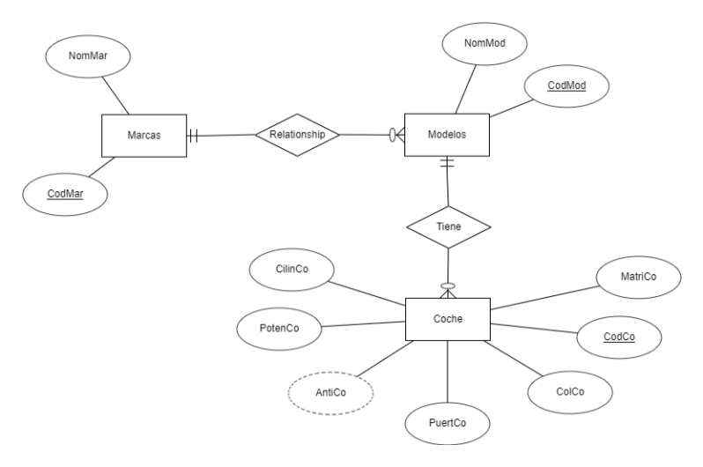
   2. Diseño Lógico de Datos utilizando un Diagrama de Estructura de datos (DED). Lo hacemos en papel y lo pasamos a la Herramienta CASE MySql Workbench. En este apartado también vamos a poner el Diagrama Referencial que genera ERD Plus a partir del Modelo

Entidad-Relación.

Recuerda que el Diseño Lógico de Datos es hacer el modelo relacional y para ello podemos hacer un DED o un Diagrama

Referencial.

**Diagrama referencial:** Observa que ERD Plus no ha puesto el atributo derivado en el modelo relacional. Se lo debes añadir tú. 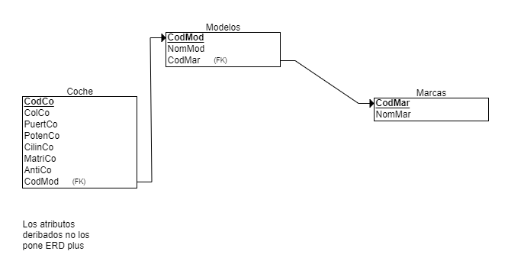

**DED:** 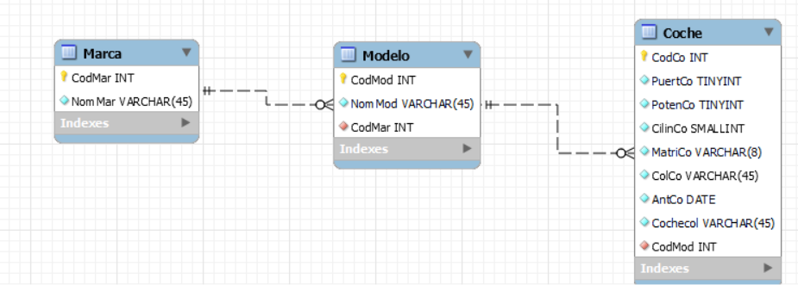

* 1. Diseño Físico de Datos. Creamos la base de datos y las tablas en SQL.

CREATE DATABASE ejercicio2

CREATE TABLE Marcas

(

NomMar Varchar(50) NOT NULL,

CodMar INT NOT NULL,

PRIMARY KEY (CodMar)

);

CREATE TABLE Modelos

(

NomMod varchar(45) NOT NULL,

CodMod INT NOT NULL,

CodMar INT NOT NULL,

PRIMARY KEY (CodMod),

FOREIGN KEY (CodMar) REFERENCES Marcas(CodMar)

);

CREATE TABLE Coche

(

CodCo INT NOT NULL,

ColCo varchar(50) NOT NULL DEFAULT 'BLANCO',

PuertCo TINYINT NOT NULL,

PotenCo TINYINT UNSIGNED NOT NULL,

CilinCo SMALLINT NOT NULL,

MatriCo varchar(8) NOT NULL UNIQUE,

AntiCo DATE NOT NULL,

CodMod INT NOT NULL,

PRIMARY KEY (CodCo),

FOREIGN KEY (CodMod) REFERENCES Modelos(CodMod)

);

1. Insertar datos desde phpmyadmin.

Las fechas se pueden introducir con formato ‘YYYY-MM-DD’ o ‘YYYY/MM/DD’.

[INSERT](http://localhost/phpmyadmin/url.php?url=https://dev.mysql.com/doc/refman/8.0/en/insert.html) INTO marcas (CodMar, NomMar) [VALUES](http://localhost/phpmyadmin/url.php?url=https://dev.mysql.com/doc/refman/8.0/en/miscellaneous-functions.html%23function_values) (1,'Audi'), (2,'Citroën'), (3,'Seat');

[INSERT](http://localhost/phpmyadmin/url.php?url=https://dev.mysql.com/doc/refman/8.0/en/insert.html) INTO modelos (CodMod, NomMod, CodMar) [VALUES](http://localhost/phpmyadmin/url.php?url=https://dev.mysql.com/doc/refman/8.0/en/miscellaneous-functions.html%23function_values) (1,'A3',1), (2,'A4',1), (3,'A6',1), (4,'C3',2), (5,'C4',2), (6,'C5',2), (7,'Ibiza',3), (8,'León',3), (9,'Arona',3);

[INSERT](http://localhost/phpmyadmin/url.php?url=https://dev.mysql.com/doc/refman/8.0/en/insert.html) INTO coche (CodCo, MatriCo, ColCo, PuertCo, AntiCo, PotenCo, CilinCo, CodMod) [VALUES](http://localhost/phpmyadmin/url.php?url=https://dev.mysql.com/doc/refman/8.0/en/miscellaneous-functions.html%23function_values) (1, '1234AAA', 'rojo', 5, '1995-09-30', 110, 1500, 8), (2, '1234AAB', [DEFAULT](http://localhost/phpmyadmin/url.php?url=https://dev.mysql.com/doc/refman/8.0/en/miscellaneous-functions.html%23function_default), 11, '1998/03/15', 90, 1400, 4), (3, '1234AAC', 'amarillo', 3, '1999/12/07', 80, 2200, 7), (4, '1234AAD', 'gris', 5, '2008/05/13', 210, 1600, 1);

//Update tabla

[UPDATE](http://localhost/phpmyadmin/url.php?url=https://dev.mysql.com/doc/refman/8.0/en/update.html) coche [SET](http://localhost/phpmyadmin/url.php?url=https://dev.mysql.com/doc/refman/8.0/en/set.html) PotenCo=1800 WHERE CodCo=3;

[SELECT](http://localhost/phpmyadmin/url.php?url=https://dev.mysql.com/doc/refman/8.0/en/select.html) * FROM coche WHERE CodCo=4;

SELECT * FROM coche WHERE CodCo=4;

UPDATE coche

set AntiCo='2008-05-13'

Where CodCo=4;

SELECT * FROM coche WHERE CodCo=4;



***EJERCICIO 2***

1. Realizar las siguientes consultas en SQL:

* Muestra todas las filas y todos los campos de las tablas:

SELECT * from marcas;

SELECT * from modelos;

SELECT * from coche;

* Muestra algunos campos de las tablas

[SELECT](http://localhost/phpmyadmin/url.php?url=https://dev.mysql.com/doc/refman/8.0/en/select.html) NomMar,CodMar from marcas;

[SELECT](http://localhost/phpmyadmin/url.php?url=https://dev.mysql.com/doc/refman/8.0/en/select.html) NomMod,CodMod from modelos;

[SELECT](http://localhost/phpmyadmin/url.php?url=https://dev.mysql.com/doc/refman/8.0/en/select.html) ColCo,CilinCo,MatriCo from coche;

.

* Muestra los modelos con una marca menor que 3

[SELECT](http://localhost/phpmyadmin/url.php?url=https://dev.mysql.com/doc/refman/8.0/en/select.html) * FROM modelos where CodMar<3;

* Muestra el nombre de las marcas junto con el nombre de los modelos que tiene.
* [SELECT](http://localhost/phpmyadmin/url.php?url=https://dev.mysql.com/doc/refman/8.0/en/select.html) NomMar,NomMod FROM marcas,modelos WHERE marcas.CodMar=modelos.CodMar;

Otra forma:

* [select](http://localhost/phpmyadmin/url.php?url=https://dev.mysql.com/doc/refman/8.0/en/select.html) NomMar,NomMod FROM modelos mo JOIN marcas ma ON (mo.CodMar=ma.CodMar);
* Muestra el nombre de los modelos junto con el nombre de su marca.

[select](http://localhost/phpmyadmin/url.php?url=https://dev.mysql.com/doc/refman/8.0/en/select.html) NomMod,NomMar from modelos mo JOIN marcas ma ON(mo.CodMar=ma.CodMar);

* Para la marca Audi, mostrar todos sus modelos.

[SELECT](http://localhost/phpmyadmin/url.php?url=https://dev.mysql.com/doc/refman/8.0/en/select.html) NomMar,NomMod FROM marcas ma JOIN modelos mo ON(ma.CodMar=mo.CodMar && ma.NomMar="Audi");

-- Para la marca Audi, mostrar todos sus modelos. -- SELECT NomMar,NomMod -- FROM marcas ma JOIN modelos mo -- ON(ma.CodMar=mo.CodMar && ma.NomMar="Audi"); [SELECT](http://localhost/phpmyadmin/url.php?url=https://dev.mysql.com/doc/refman/8.0/en/select.html) NomMod FROM marcas ma JOIN modelos mo ON (ma.CodMar=mo.CodMar) WHERE NomMar='Audi';

* Para el modelo A6, indicar cuál es su marca.
* [SELECT](http://localhost/phpmyadmin/url.php?url=https://dev.mysql.com/doc/refman/8.0/en/select.html) NomMar,NomMod FROM marcas ma JOIN modelos mo ON(ma.CodMar=mo.CodMar && mo.NomMod="A6");

[SELECT](http://localhost/phpmyadmin/url.php?url=https://dev.mysql.com/doc/refman/8.0/en/select.html) NomMar FROM marcas ma JOIN modelos mo ON(ma.CodMar=mo.CodMar) WHERE NomMod='A6';

* Obtener los datos de todos los coches mostrando también el nombre del modelo y de la marca que tiene. Mostrar la antigüedad, no la fecha en la que se matriculó por primera vez.

[SELECT](http://localhost/phpmyadmin/url.php?url=https://dev.mysql.com/doc/refman/8.0/en/select.html) NomMar,NomMod,CodCo,ColCo,PuertCo,PotenCo,CilinCo,MatriCo,AntiCo FROM marcas ma JOIN modelos mo Join coche co ON(ma.CodMar=mo.CodMar && co.CodMod=mo.CodMod);

/*Obtener los datos de todos los coches mostrando también el nombre del modelo y de la marca que tiene. Mostrar la antigüedad, no la fecha en la que se matriculó por primera vez.*/ [SELECT](http://localhost/phpmyadmin/url.php?url=https://dev.mysql.com/doc/refman/8.0/en/select.html) NomMar,NomMod,ColCo,PuertCo,PotenCo,CilinCo,MatriCo,YEAR([CURRENT_DATE](http://localhost/phpmyadmin/url.php?url=https://dev.mysql.com/doc/refman/8.0/en/date-and-time-functions.html%23function_current_date))-YEAR(AntiCo) FROM marcas ma JOIN modelos mo Join coche co ON(ma.CodMar=mo.CodMar [AND](http://localhost/phpmyadmin/url.php?url=https://dev.mysql.com/doc/refman/8.0/en/logical-operators.html%23operator_and) co.CodMod=mo.CodMod);

Version mejorada:

/*Obtener los datos de todos los coches mostrando también el nombre del modelo y de la marca que tiene. Mostrar la antigüedad, no la fecha en la que se matriculó por primera vez.*/ [SELECT](http://localhost/phpmyadmin/url.php?url=https://dev.mysql.com/doc/refman/8.0/en/select.html) NomMar,NomMod,ColCo,PuertCo,PotenCo,CilinCo,MatriCo,TIMESTAMPDIFF(year,AntiCo,[CURRENT_DATE](http://localhost/phpmyadmin/url.php?url=https://dev.mysql.com/doc/refman/8.0/en/date-and-time-functions.html%23function_current_date)) AS 'Antiguedad' FROM marcas ma JOIN modelos mo Join coche co ON(ma.CodMar=mo.CodMar [AND](http://localhost/phpmyadmin/url.php?url=https://dev.mysql.com/doc/refman/8.0/en/logical-operators.html%23operator_and) co.CodMod=mo.CodMod);